Git y más

Información
- Fuentes de información: YouTube (freeCodeCamp), git-scm.com/docs, github. https://docs.github.com/es.
- Autor: Lorenzo Antonio Pérez Carballo
- Fecha: 9/02/2023

Consejos de estudio
- (Novatos) Primeramente ver videos en YouTube, preferentemente videos largos (5h+). De uno a dos videos, así se tiene una noción de lo que es Git.
- (-Novato) Ver la documentación de git (digamos que casi toda).
- (Aprendiz) Ver la documentación de GitHub.

Para pegarlo en la nevera
git log --graph --decorate --abbrev-commit --all –pretty=oneline
git log --oneline --decorate --graph –all
git branch
-d <rama> | Elimina la rama si esta ya fue fusionada.
-D <rama> | Elimina cualquier rama.
-v | Muestra las ultimas confirmaciones de todas las ramas.
-vv | Lista las ramas locales con más información, incluyendo a qué sigue cada rama.
--merged (--no-merged) | Ramas que (no) han sido fusionadas.
-m <new-nombre-rama>  -m <rama-vieja> <new-nombre-rama> | Modifica el nombre de la rama.
git clone
-o <nombre> | Establece el nombre del repositorio remoto.

Git

Tratando de convencerme
Motivos por los cuales Git es una buena opción:
- Git es rápido y una implementación moderna de un controlador de versiones.
- Git proporciona un historial de los cambios de contenido.
- Git facilita los cambios colectivos de archivos.
- Git es fácil de usar para todo tipo de trabajo intelectual.
- Git Local es distribuido para que la conectividad no bloquee el trabajo.
- Git Local es fácil para que el aprendizaje de sus comandos pueda realizarse progresivamente.
- Git Distribuido es centrado en el equipo para que la colaboración sea natural.
- Git Personalizable es flexible para que se adapte a sus necesidades y no al revés.
- Git Personalizable es potente para satisfacer las necesidades de scripting de los desarrolladores avanzados.

Rompiendo el hielo
Ejemplo de un código local (una persona)
$ git init mi-proyecto
$ cd mi-proyecto
$ git add .
$ git commit -m“Importar todo el código”
Se ha creado un proyecto (a efectos reales se a creado un directorio/carpeta que está siendo monitorizada por Git).
Nos movemos dentro del directorio.
Se le dice a Git que monitorice todo lo que hay dentro de la carpeta (OJO, si se agregan nuevos archivos, se cambia el nombre a los existentes, nuevos directorios y demás, debemos volver a ejecutar dicha línea de código).
Se llevan los cambios al “History Tracking” – Seguimiento del Historial (HT) o, como lo diríamos los mortales, es como si se le hiciera una radiografía (foto) a dicho directorio y guardáramos esto para ir confeccionando el HT.
Ejemplo de un código local (dos personas Eduardo & Miguel)
Ed $ git checlout main
Ed $ git commit -m”Mi nuevo logo”
Ed $ git push
Mg $ git checkout -b linkin
Mg $ git commit -m”Mi código”
Mg $ git push origin linkin
Ed $ git pull
(Eduardo) Se mueve a la rama (branch) main. Agrega un cambio al HT. Enviá los cambios al Repositorio Remoto (RR).
(Miguel) Crea (-b) una rama llamada linkin y se mueve directamente a dicha rama. Agrega un cambio. Sube los cambios al RR.
(Eduardo) Trae la rama de Miguel al RR. Mezcla la rama de Miguel con la rama principal.

Lo primero es tenerlo
Git se puede descargar desde su sitio oficial: Git - Downloads (git-scm.com). El proceso de instalación se ve un poco complejo pero es aconsejable (si se está comenzando) dejar todos los parámetros por defecto y no agregar nuevas funcionalidades a no ser que se aconsejen.
Para instalarlo en Linux se utiliza la herramienta básica de administración de paquetes que trae la distribución, si es Fedora, se puede utilizar la siguiente línea:
yum install git
Si se está en una basada en Debian, pues
apt-get install git
Luego se deben introducir las credenciales del usuario ya que estas se registran en cada evento. Esto se logra con estas líneas de código
$ git config --global user.name “Lorenzo”
$ git config --global user.email *****@ejemplo.com
$ git config --global core.editor <editor>

# para ver el valor de una clave
$ git config <key>

# Para ver todas los valores de todas las claves
$ git config --list
Si se ven valores repetidos al utilizar --list es debido a que Git lee todos los archivos de configuración, no solo el global.

Conceptos
Control  de  Versiones | Version Control – Sistema que registra los cambios realizados en un archivo o conjunto de archivos a lo largo del tiempo, de modo que se puedan recuperar versiones específicas en un segundo momento. Esto se puede hacer con casi todo tipo de archivo.  VCS – Version Control System  Ver la figura 1
Git  ~  Fundamentos  ~ | > ¿Cómo almacena los datos? Como un conjunto de copias instantáneas de un sistema de archivos miniatura o como una secuencia de copias instantáneas.  > Casi todas las operaciones son locales, debido a que tiene toda la historia del proyecto ahí mismo.  > Git tiene integridad – Esto significa que es imposible cambiar los contenidos de cualquier archivo o directorio sin que Git lo sepa.  > Git generalmente solo añade información – Esto hace que usar Git sea un placer porque sabemos que podemos experimentar sin el riesgo de estropear las cosas, pudiendo recuperar datos aparentemente perdidos.  > Los tres estados – Los archivos en Git se pueden encontrar en tres estados (lo cual implica tres áreas de trabajo – figura 2):  >> confirmado (committed) :: Los datos están almacenados de manera segura en la base de datos local;  >> modificado (modified) :: Los datos han sido modificados y no se han confirmado a la base de datos local;  >> preparado (staged) :: se ha marcado un archivo modificado a su versión actual para que vaya en la próxima confirmación.  Ver la figura 2
Línea  de  Comandos | La forma tradicional de utilizar Git es a través de la línea de comandos ya que desde ella podemos utilizar todos los comandos Git.
Configuración | Para obtener o establecer las variables de configuración que controlan el aspecto y el funcionamiento de Git, tenemos la herramienta: git config. Dicha configuración se almacena en tres lugares y los niveles sobreescriben los niveles anteriores, o sea, que el nivel 3 tiene prioridad por encima del nivel 1:  1- /etc/gitconfig :: contiene valores para todos los usuarios del sistema y todos sus repositorios, para leerlo o escribirlo se utiliza git config –system.  2- ~/.gitconfig o ~/.config/git/config :: es específico del usuario, para leerlo o escribirlo se utiliza git config –global.  3- .git/config :: es específico del repositorio actual.

Preguntas – Bloque I

¿Cómo obtengo ayuda?
$ git help <término-a-buscar>

¿Cómo inicializo un nuevo repositorio – repo?
$ git init Mi-proyecto
$ cd Mi-proyecto
Un repo es (dicho de manera bruta) una carpeta/directorio en la PC (o en un RR), por lo que con el código anterior se ha creado una carpeta (la cual será un futuro proyecto) y se entra en dicha carpeta.
Una forma alternativa de inicializar un repo es crear directamente la carpeta (en el sistema operativo) y dentro de dicha carpeta abrir Git Bash. Y con la ruta del Bash en dicho directorio solo se escribe: git init.
Luego si se desea comenzar a controlar versiones de archivos en dicho repo (esto no aplica para repos vacíos), se debe comenzar el seguimiento de archivos (add) y hacer una confirmación inicial (commit). En caso de hacer esto, ya tendríamos un repo de Git con archivos bajo seguimiento y una confirmación inicial.

¿Cómo clono un repositorio existente?
Para obtener una copia de un repo Git existente (por ejemplo, un proyecto en el que te gustaría contribuir) el comando que se necesita es git clone <url>. Por ejemplo, si se quiere clonar el repo en donde se encuentra este resumen
$ git clone https://github.com/lpcarballo/lanota
Esto crea un directorio llamado “lanota”, inicializa un directorio .git en su interior, descarga toda la información de ese repositorio y saca una copia de trabajo de la última versión. Si queremos clonar el repositorio, pero que el directorio no tenga el nombre “lanota”, se puede especificar
$ git clone https://github.com/lpcarballo/lanota tu-lanota
Git permite utilizar diferentes protocolos de transferencia: https, git, SSH. Cuando clonamos un repo todos los archivos estarán rastreados y sin modificar.

¿Cómo reviso el estado de los archivos?
$ git status
Cuando ejecutamos este código podemos obtener:
- On branch main … working directory clean (lo cual nos indica que el directorio está vacío y no hay archivos para monitorear).
- On branch main, Untracked file (y una lista de archivos que no se están monitorizando o rastreando, o sea, que Git ve archivos que no estaban en el commit anterior).
- On branch main, Changes not staged for commit (archivos que no se han agregado al área de preparados).
- On branch main, Changes to be committed (archivos que están listos para ser confirmados, o sea, archivos en el área de preparados).
La salida de git status es bastante explícita y extensa, pero esto puede cambiar si le agregamos la opción -s o --short. Con esta opción activa la salida es mucho más simplificada. A dicha salida se le conoce como “Estado Abreviado”. En la salida, los nuevos archivos que no están rastreados tienen ?? a su lado, los preparados tienen una A y los modificados una M.

¿Cómo ignoro archivos?
Muchas veces queremos que Git ignore ciertos archivos. Un ejemplo suelen ser los archivos generados automáticamente como trazas o archivos creados por el sistema de compilación. Para lograrlo tenemos que crear un archivo en la raíz del proyecto con el nombre .gitignore y dentro los nombres de los archivos que queremos que ignore git.
También podemos crear patrones dentro del archivo para así ignorar conjuntos de archivos [https://git-scm.com/docs/gitignore].

¿Cómo rastreo archivos nuevos?
$ git add <archivo>
Una vez que el archivo se ha comenzado a rastrear está listo para ser confirmado (commit). Luego, si se vuelve a revisar el estado de los archivos, el archivo saldrá en la lista: Changes to be committed: … new file: <archivo>.
El comando git add puede recibir tanto un archivo como un directorio, lo cual hace se añadan los archivos que se encuentran dentro.

¿Cómo preparo archivos modificados?
Tenemos un archivo, que está siendo rastreado, al cual le realizamos alguna modificación y luego rastreamos el estado del archivo. El estado del archivo devolverá que pertenece a Changes not staged for commit: … modified: <archivo>. Esto significa que el archivo rastreado ha sido modificado en el directorio de trabajo pero aún no está preparado. Para prepararlo se ejecuta el código siguiente
$ git add <archivo>
Se utiliza el mismo código para rastrear un nuevo archivo, preparar un nuevo archivo y para hacer otras cosas como marcar archivos en conflicto por combinación como resultado. Es útil ver dicho comando para “añadir este contenido a la próxima confirmación”.
Todavía puede pasar algo. Imaginemos que se vuelve a modificar dicho archivo una vez rastreado. Si aplicamos git status, el mismo archivo sale como listo para confirmar y como modificado. ¿Qué debemos hacer? Pues si confirmamos, se enviará la versión del archivo antes de la última modificación y no la que se tiene el directorio. Por tanto, si se desea enviar la versión actual, se debe rastrear de nuevo dicho archivo.
Existe una herramienta para comparar lo que tienes en tu directorio de trabajo con lo que está en el área de preparación. La herramienta se llama git diff. Tambien se puede ver con otra herramienta llamada git difftool, si ejecutamos git difftool --tool-help se puede ver si disponemos de más herramientas en nuestro sistema.

¿Cómo confirmo los cambios?
Suponiendo que el área de preparación se encuentra como queremos, entonces ya podemos confirmar los cambios. Recordemos que los archivos que no han sido preparados no serán confirmados. Digamos que la última vez que ejecutamos git status verificamos que todo estaba preparado y que estamos listos para confirmar los cambios. La forma más simple para hacerlo es
$ git commit
Luego, arranca el editor por defecto con un mensaje que muestra la última salida del git status comentada y una línea vacía encima. Este comentario nos ayuda a escribir el “mensaje de la confirmación”, en caso de querer más detalles se le puede agregar al commit la opción -v. Una vez creada la confirmación, podemos ver una salida descriptiva: la rama que se ha confirmado, checksum SHA-1 del commit, cuántos archivos cambiamos y estadística sobre las líneas añadidas y eliminadas.
Recordemos que, cada vez que realizamos un commit, guardamos una instancia del proyecto que podemos usar para comparar o volver a ella en un segundo momento.

¿Cómo elimino archivos?
Para eliminar archivos de Git, debemos eliminarlos del área de preparación, o sea, dejar de rastrearlos y luego confirmar. Primero borramos el archivo simplemente y luego verificamos el estado de los archivos. En el estado saldría que se eliminó un archivo dentro del “Changes not staged for commit”. Solo falta preparar la eliminación del archivo
$ git add <archivo>
# o
$ git rm <archivo>
Con la próxima confirmación el archivo habrá desaparecido y no volverá a ser rastreado.
Digamos que queremos mantener el archivo en el directorio de trabajo pero eliminarlo del área de preparación, o sea, queremos mantener el archivo en local pero que Git no lo rastree más (esto es muy útil si preparamos cierto archivo y se nos olvidó pasarlo a .gitignore). El código es el siguiente
$ git rm --cached <archivo>
Una vez hecho esto, dicho archivo sale de la zona de preparación, o sea, Git ya no lo está rastreando. Algo muy útil es saber que el código git rm acepta directorios y patrones globales también.

¿Cómo cambio el nombre de los archivos?
Git no rastrea explícitamente los cambios de nombres en los archivos. Si renombramos un archivo no se guarda un metadato que indique que renombramos el archivo. Por esto Git tiene un comando específico para renombrar un archivo
$ git mv <archivo-viejo> <nuevo-nombre>
Este código es equivalente a ejecutar este
$ mv <archivo-viejo> <nuevo-nombre>
$ git rm <archivo-viejo>
$ git add <nuevo-nombre>
Git se da cuenta de que es un renombramiento implícito, así que no importa si renombramos el archivo de esa manera (o con el propio visor de windows), la única diferencia es que git mv es un solo comando en vez de tres.

¿Cómo salto el área de preparación?
A pesar de que resulta muy útil para ajustar los commit, a veces esta área solo alarga todo el proceso. Para casos más sencillos o para cuando se tiene experiencia, se puede saltar dicha etapa. Git ofrece un atajo sencillo: añadiendo -a al comando git commit haremos que Git prepare automáticamente todos los archivos rastreados antes de confirmarlos, ahorrándonos el paso git add.
$ git commit -a

¿Cómo arreglo mi último commit?
Digamos que confirmamos un cambio antes de tiempo y olvidamos agregar algún archivo o nos equivocamos en el mensaje de confirmación. Para solucionar esto podemos reconfirmar con la opción --amend
$ git commit --amend
Si este comando lo ejecutamos después del commit, prácticamente solo cambiaremos el mensaje, ya que sería como olvidarse del commit anterior y pensar solo en este (esta vía es útil por si nos equivocamos al momento de realizar la descripción de un commit).
¿Pero qué sucede si hicimos más modificaciones al directorio después de ese commit y las queremos agregar al mismo commit y no a otro? Pues para solucionarlo se hace lo siguiente
$ git commit -m”Commit inicial”
$ git add cambio_olvidado
$ git commit --amend
Luego se ejecuta el editor por defecto con el mensaje “Commit inicial”; podemos dejarlo así o modificar también el mensaje.

¿Cómo deshago un archivo preparado?
Cada vez que se preparan los archivos en Git, este te recuerda cómo sacar algún archivo de dicha área. El código para lograr esto es el siguiente
$ git reset HEAD <archivo>
Esto hace que el archivo vuelva a estar “no preparado” pero modificado (puede ser que tengamos dos archivos preparados pero querramos confirmarlos por separado).

¿Cómo veo los remotos?
$ git remote
Esto mostrará los nombres de los remotos (RR) que se tienen especificados. Si hemos clonado el repositorio, deberíamos ver al menos origen (origin): este es el nombre que Git le da por defecto al servidor del que se ha clonado.
Si se le pasa la opción -v se muestran los URL que Git ha asociado al nombre y que serán usados para leer y escribir en ese remoto.

¿Cómo añado repositorios remotos?
$ git remote add <nombre-repo> <url>
Ahora se puede traer toda la información que hay en el <url> a través del <nombre-repo>, ejecutando
$ git fetch <nombre-repo>

¿Cómo traigo y combino remotos?
Como se vio en la pregunta anterior, se pueden obtener los datos de un repositorio remoto a través de fetch. El comando irá al RR y se traerá todo los datos que aún no se tienen. Luego de hacer esto, tendremos referencias a todas las ramas del remoto, que podemos combinar e inspeccionar cuando queramos. Por ejemplo, si ejecutamos
$ git fetch origin
actualizamos toda la información que se trajo de un repo clonado. Es importante destacar que fetch solo trae los datos a nuestro repo local, no los combina automáticamente ni modifica. La combinación con el repo local debemos hacerla manualmente cuando estemos listo.

¿Cómo envío a los remotos?
$ git push <nombre-remoto> <nombre-rama>
Así se enviarán todos los commit realizados en <nombre-rama> al repositorio <nombre-remoto>. En el caso de servidores clonados, el código anterior sería: git push origin main. Si alguien más clona el mismo repositorio que nosotros y envía información antes que nosotros, nuestro envío será rechazado. Tenemos que traer su trabajo y combinarlo con el de nosotros antes de enviarlo al servidor.

¿Cómo inspecciono un RR?
$ git remote show <nombre-del-remoto>
El comando lista el URL del RR y las ramas de este. El comando indica claramente que si nos encontramos en la rama main y ejecutamos el comando git pull, automáticamente combinamos la rama main remota con nuestra rama local, después de haber traído toda la información de ella. En proyectos más avanzados la información que muestra el código es mucho más detallada.

¿Cómo elimino y renombro un remoto?
Si queremos cambiar el nombre de la referencia a un remoto se puede ejecutar el código
$ git remote rename <nombre-viejo> <nombre-nuevo>
Es importante destacar que al hacer esto también se cambia el nombre de la rama remota.
Por otro lado, para eliminar un RR, se puede utilizar el siguiente código
$ git remote rm <nombre-repo>

¿Qué son las etiquetas y qué se puede hacer con ellas?
Las etiquetas o tag (en casi todos VCS) se utilizan para etiquetar (nombrar) ciertos puntos del historial como importantes. Esta función se utiliza típicamente para marcar versiones de lanzamiento (v1.0).
Git utilizar dos tipos fundamentales de etiquetas: ligeras y anotadas. Una etiqueta ligera es muy parecida a una rama que no cambia, simplemente es un indicador a un commit específico. Por otro lado, las etiquetas anotadas se guardan en la base de datos de Git como objetos enteros. Tienen un checksum, contienen el nombre del etiquetador, correo electrónico y fecha, tienen un mensaje asociado y pueden ser firmadas y verificadas con GNU Privacy Guard (GPG). Normalmente se recomienda que se creen estas etiquetas cuando se desea dicha información, si no es mejor crear etiquetas ligeras.
A continuación mostraremos algunas de las características y funciones que se pueden realizar con las etiquetas.
git tag | Lista las etiquetas disponibles en git en orden alfabético.  * También se pueden buscar etiquetas con un patrón particular.
git tag -a <etiqueta>  -m “mensaje asociado” | La opción -a indica que es una etiqueta asociada y -m el mensaje de la misma. Si no se especifica la opción -m Git abre el editor de texto.
git show <etiqueta> | Muestra la información de la etiqueta junto con el commit que está etiquetado.  * El mensaje muestra la información del etiquetador, la fecha en la que el commit fue etiquetado y el mensaje de la etiqueta.
git tag <etiqueta> | Crea una etiqueta ligera.
git tag -a <etiqueta>  <checksum-del-commit> | Etiqueta un commit que ya fue realizado. Es suficiente especificar el checksum (identificador) o parte del identificador.
git push <remoto>  <etiqueta-local> | Envía etiquetas a un remoto. El comando qit push no transfiere las etiquetas a los remotos, debemos enviarlas de manera explícita al remoto después de haberlas creado.
git push <remoto> --tags | Enviá al remoto todas las etiquetas que todavía no existen en él.
git checkout -b <nombre-rama>  <etiqueta-a-extraer> | Extraer una etiqueta. Git no puede sacar una etiqueta, pues no es algo que pueda mover. Si queremos colocar en el directorio de trabajo una versión de nuestro repositorio que coincida con alguna etiqueta, debemos crear ramas nuevas en esa etiqueta.
En caso de querer más información, ir a la doc oficial: https://git-scm.com/docs/git-tag.

¿Qué son los alias y cómo los configuro?
Git no autocompleta el comando si se teclea parcialmente. Si no queremos teclear el nombre completo de cada comando de Git, podemos establecer fácilmente un alias para cada comando mediante git config. Ejemplos de alias
$ git config –global alias.co checkout
$ git config –global alias.br branch
$ git config –global alias.ci commit
$ git config –global alias.st status
$ git config –global alias.last “log -1 HEAD” # ver última confirmación

¿Qué pautas debo seguir al realizar una confirmación?
- No deben haber espacios en blanco, los cuales se pueden verificar antes de realizar una confirmación con el código siguiente
$ git diff --check
- Tratar de que las confirmaciones vayan por temáticas a resolver.
- Tener el hábito de crear mensajes de compromiso de calidad: deben comenzar con una sola línea que no supere los 50 caracteres y que describa el conjunto de cambios de forma concisa; seguirá una línea en blanco; por último, una explicación más detallada que incluya la motivación para el cambio y contraste la implementación con el comportamiento anterior.

Preguntas – Bloque II

¿Qué es una rama?
Para entender como Git realiza las ramificaciones debemos entender primero como maneja sus datos. En cada confirmación (commit) Git guarda una instantánea del trabajo preparado apuntando a la confirmación precedente (figura 4). Una rama Git es simplemente un apuntador (indicador) móvil que nos dice en cuál confirmación se encuentra. La rama por defecto es main (antes era master). Con la primera confirmación de cambios que realicemos, se creará la rama main apuntando a dicha confirmación.
En la figura 5 se muestra un ejemplo gráfico de una rama en Git y su historial de confirmaciones.

¿Cómo creo una rama nueva?
Cuando creamos una nueva rama lo que estamos creando es un nuevo apuntador que podemos mover libremente. La mejor manera de explicar la idea de apuntador es con un ejemplo. Supongamos que creamos una rama nueva llamada “testing”
$ git branch testing
Esto crea un apuntador que indica a la misma confirmación en dónde se está actualmente.
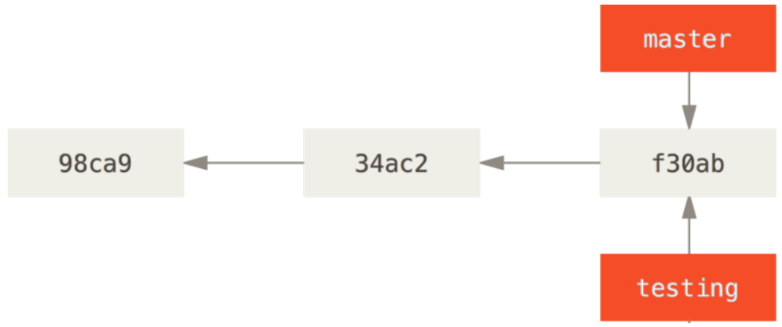
“Dos ramas apuntando al mismo grupo de codificaciones”
Git tiene un apuntador especial denominado HEAD, el cual indica en qué rama se encuentra en este momento. HEAD en este caso se encuentra en master.
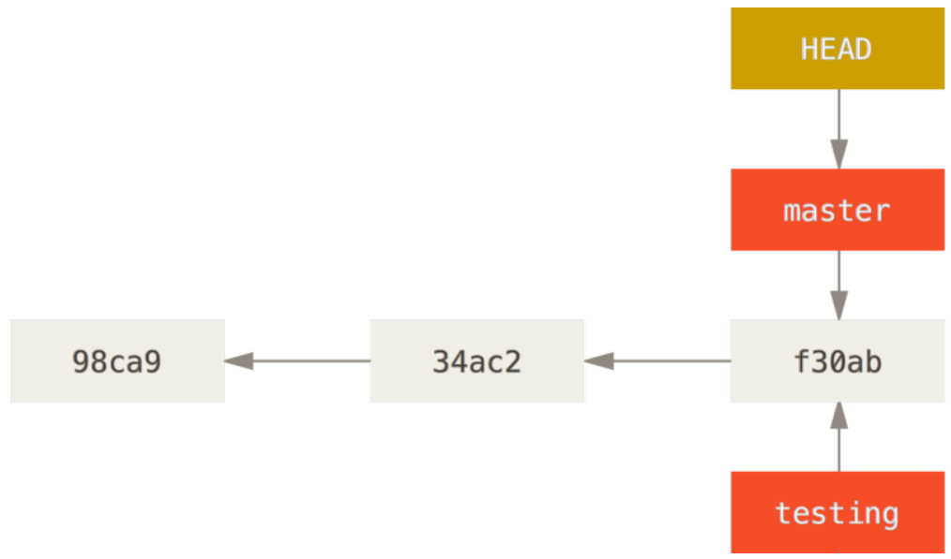
Apuntador HEAD.

¿Cómo cambio de rama?
$ git checkout <rama>
Esto mueve el apuntador HEAD a la rama <rama> ¿Cuál es el objetivo de este proceso? Ver cuando se realizan otros commit. Supongamos que realizamos otro commit con la rama testing del ejemplo anterior, el resultado sería algo así
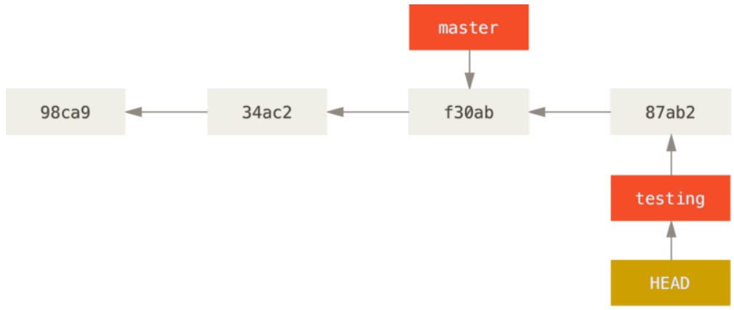
La rama apuntada con HEAD avanza con cada commit.
Lo interesante es que la rama testing avanza, mientras que la rama master permanece en la confirmación. Si volvemos ahora a la rama master (checkout) suceden dos cosas: se mueve el apuntador HEAD a master y revierte nuestros archivos del directorio de trabajo, dejándolos tal y como estaban en la última confirmación realizada en dicha rama master. Esto nos permite avanzar en otra dirección.
Para concluir con esta pregunta, supongamos que agregamos otro cambio más, pero esta vez con la rama master. Esto trae consigo que los cambios realizados en ambas sesiones de trabajo están aislados en ramas independientes: podemos saltar libremente de una a otra según estimemos oportuno.
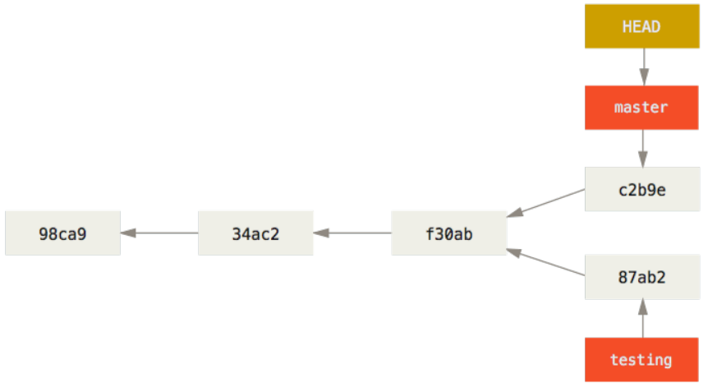
Los registros de las ramas divergen.

¿Cómo funcionan la ramificación y la fusión?
La mejor manera de explicar cómo funcionan la ramificación y la fusión es con un ejemplo de flujo de trabajo común:
- Trabajamos en un sitio web.
- Creamos una rama para un nuevo tema en el que queremos trabajar.
- Trabajamos en esa rama.
- Surge un problema crítico en la rama original (producción), por lo que nos movemos a dicha rama.
- Creamos una nueva rama para resolver el problema.
- Después de resolver el problema, fusionamos (merge) esa rama y la enviamos (push) a la rama original.
- Por último, volvemos a la rama del tema y continuamos trabajando.

¿Cuáles son los procesos básicos de ramificación?
Supongamos que estamos trabajando en un problema de nuestro proyecto y creamos una nueva rama
$ git checkout -b <rama>
Este comando crea la rama (branch) y se mueve directamente a ella. Ahora, se nos presenta otro problema en la rama principal. Para resolverlo nos movemos a dicha rama, pero para ello no podemos tener cambios sin confirmar en la rama del primer problema. Una vez en la rama principal, Git añade, quita y modifica archivos automáticamente para asegurar que la copia del trabajo luce exactamente como lucía antes. Una vez que el segundo problema es solucionado, se fusiona dicha rama con la rama main
$ git checkout main
$ git merge <rama>
Después nos posicionamos en la rama que recibirá los cambios para luego realizar la fusión. Una vez realizada la fusión, se recomienda eliminar la rama <rama> ya que estaría apuntando a la misma dirección que main. Para eliminar una rama se ejecuta el siguiente código
$ git branch -d <rama>
Cabe destacar que los cambios realizados en la rama del segundo problema no están en la rama del primer problema.

¿Cuáles son los procesos básicos de fusión?
Utilicemos el ejemplo anterior y supongamos que queremos fusionar también la rama asociada al primer problema. El código es exactamente igual, nos posicionamos en la rama main (checkout) y luego fusionamos la rama (merge). Ahora, este caso es diferente porque la confirmación en la rama actual no es ancestro directo de la rama que se pretende fusionar. Para solucionar esto, Git realiza una fusión a tres bandas: utiliza las dos confirmaciones extremas de cada rama y el ancestro común de dichas ramas. Git crea automáticamente una confirmación resultante de la fusión de las tres bandas. Nos referimos a este proceso como fusión confirmada y su particularidad es que tiene más de un padre.

¿Cuáles son los conflictos básicos que pueden surgir en la ramificación?
Si hay modificaciones dispares en una misma porción de un mismo archivo en las dos ramas distintas que pretendemos fusionar, Git no será capaz de fusionarlas directamente. Git no crea una nueva fusión confirmada, sino hace una pausa en el proceso, esperando a que uno resuelva el conflicto. Para ver los archivos que están generando el conflicto, se ejecuta el código git status y todos aquellos que sean Unmerged tienen un conflicto. Git también añade unos marcadores a los archivos conflictivos para hacer más fácil la solución. Una vez que se ha resulto el problema, se añaden dichos archivos (add). Luego el estado de la rama quedará como (main | MERGING), lo cual indica que debe continuar el merge con el siguiente comando
$ git merge --continue
Resumiendo todo un poco: lo primero es hacer el merge; luego la línea de comandos señala que tenemos un conflicto y nos enviá al editor por defecto; aquí se arregla el conflicto y se regresa a la línea de comandos en donde continuamos con el merge; y, por último, se guarda toda la fusión en un commit.
Podemos resolver los conflictos con la herramienta gráfica: git mergetool.

¿Qué es una rama de largo recorrido?
Se mantiene en la rama main el código estable y en las otras ramas denominadas “desarrollo” o “siguiente” se trabaja y se realizan pruebas. Una vez que la rama se considera estable, se fusiona inmediatamente con main. Las ramas estables apuntan hacia posiciones más antiguas en el historial de confirmaciones, mientras que las ramas avanzadas, las que van abriendo camino, apuntan hacia posiciones más recientes.
Para lograr este flujo de trabajo es necesario respetar:
- La rama main es la rama principal, por lo que no se puede fusionar con ramas inestables.
- Cada rama solo puede tener un padre y un hijo.
- Siempre se trabaja en la última rama creada; una vez estable, se fusiona con su padre.
Todas estas pautas hacen que el proyecto se comporte como una única línea de cambios y las ramas (una vez estables) se fusionen con main.

¿Qué es una rama puntual?
Una rama puntual es aquella rama de corta duración que abrimos para un tema o para una funcionalidad determinada. En estas se hacen varias confirmaciones y luego se borran tras haberlas fusionado. Esta técnica posibilita realizar cambios de contexto rápidos y complejos. Podemos mantener los cambios durante minutos, días o meses y fusionarlos cuando realmente estén listos, sin importar el orden en el que fueron creados o en el que comenzamos a trabajar en ellos.

¿Qué es una rama remota?
Las ramas remotas son referencias al estado de las ramas en los RR. Las ramas remotas funcionan como marcadores, para recordar en qué estado se encontraba el RR la última vez que conectamos con él. Suelen referenciarse como (remoto)/(rama).
Cuando clonamos un repositorio remoto, Git denomina automáticamente dicho repo origin, trae sus datos y crea un apuntador hacia donde esté en ese momento su rama main y denomina la copia local origin/main. Git proporciona también una rama main, apuntando al mismo lugar que la rama main de origin.
Git asigna por defecto origin al RR, pero esto puede ser modificado con el siguiente código
$ git clone -o <nombre>
¿Qué sucede si hacemos cambios en la rama local y al mismo tiempo alguien más lleva su trabajo al servidor? Debemos sincronizar con el comando git fetch origin. Este comando localiza el servidor origin, recupera cualquier dato presente que uno no tenga y actualiza la base de datos local, moviendo la rama origin/main para que apunte a la posición más reciente. Los cambios realizados en el RR se mantienen siempre y cuando no se encuentren conflictos.

¿Cómo publico ramas?
Nuestras ramas locales no se sincronizan automáticamente con los RR en los que escribimos. De esta manera, podemos usar ramas privadas para el trabajo que no deseamos compartir, llevando a un remoto tan solo aquellas partes que deseamos aportar. Supongamos que queremos compartir una rama a un RR; esto lo hacemos mediante el comando
$ git push <remoto> <rama-local>
Digamos que no queremos que los nombres de las ramas coincidan, pues esto se logra con
$ git push <remoto> <rama-local>:<rama-remota>
La próxima vez que los colaboradores recuperen los datos desde el servidor, obtendrán bajo la rama remota <remoto>/<rama-remota> una referencia a dónde está la versión de <rama-local> en el servidor. Es importante destacar que cuando recuperamos (fetch) nuevas ramas remotas, no obtenemos automáticamente una copia local editable de las mismas, sino un puntero no editable a <remoto>/<rama-remota>. Para tener dicha rama remota de forma local se utiliza el código
$ git checkout -b <rama-local> <remoto>/<rama-remota>

¿Cómo le hago seguimiento a una rama?
Al activar (checkout) una rama local a partir de una rama remota, se crea automáticamente una “rama de seguimiento” (traking branch). Las ramas de seguimiento son ramas locales que tienen una relación directa con alguna rama remota. Si nos encontramos en una rama de seguimiento y tecleamos git pull, Git sabe de cuál servidor recuperar (fetch) y fusionar (merge) datos.
Cuando clonamos un RR, este suele crear automáticamente una rama main que hace seguimiento a origin/<rama>. Sin embargo, podemos crear otras ramas de seguimiento si deseamos tener unas que sigan ramas de otros remotos o que no sigan la rama main. La forma más simple es con el código
$ git checkout -b <rama-local> <remoto>/<rama-remota>
Esta operación es tan común que Git brinda el parámetro --track
$ git checkout --track <remoto>/<rama-remota>
En este caso, la rama local se llamará igual que en el RR.
También pudiéramos querer asignarle una rama remota (recientemente traída) a una rama local o querer cambiar el seguimiento de una rama local. Para esto, utilizamos el siguiente código (debemos estar sobre la rama local)
$ git branch -u <remoto>/<rama-remota>

¿Cómo traigo y fusiono un RR?
A pesar de que el comando git fetch trae todos los cambios que tenemos del remoto, este no modifica los directorios de trabajo. Sin embargo, existe un comando git pull, el cual básicamente realiza git fetch seguido de un git merge en la mayoría de los casos. Normalmente es mejor usar los comandos fetch y merge de manera explícita pues la magia de git pull puede resultar confusa.

¿Cómo elimino ramas remotas?
Imaginemos que ya hemos terminado (nosotros y los demás colaboradores) con una rama remota, es decir, hemos terminado una funcionalidad y la hemos incorporado a main (merge) del RR. Dicha rama se puede eliminar con la opción --delete
$ git push <remoto> --delete <rama-remota>
Básicamente lo que hacemos es eliminar el apuntador del servidor. El servidor Git suele mantener los datos por un tiempo hasta que el recolector de basura se ejecute, de manera que, si la hemos borrado accidentalmente, suele ser fácil recuperarla.

¿Qué estilo de ramificación usar?
Lo importante es saber cómo contribuir a un proyecto tanto para uno mismo como para otros. Para hacer esto existen diferentes diseños, de los cuales podemos seleccionar uno o combinar varios.
¿Cómo funciona el flujo de trabajo centralizado? Existe un repositorio o punto central que acepta códigos y todos sincronizan su trabajo con él (figura 1). Esto significa que, si dos desarrolladores clonan desde el punto central y ambos hacen cambios, solo el primer desarrollador podrá subir sus cambios sin problemas. El segundo tendrá que fusionar el trabajo del primero antes de subir sus cambios, para no sobreescribir los cambios del primero. Para lograr este tipo de trabajo es suficiente crear un solo repositorio y darle a cada miembro del equipo acceso de push (Git no permite que los usuarios se sobreescriban entre sí).
¿Cómo es el flujo de trabajo Administrador-Integración? Debido a que Git permite tener varios RR, es posible que cada desarrollador tenga acceso de escritura en su propio repo público y acceso de lectura a todos los demás. El proceso funciona de la siguiente manera:
- El admin hace un push al repositorio público.
- El contribuidor clona ese repositorio y realiza los cambios.
- El contribuidor realiza un push con su copia pública.
- El contribuidor envía un correo pidiendo al admin que haga pull de los cambios.
- El admin agrega el repo del contribuidor como remoto y fusiona ambos localmente.
- El admin realiza un push con la fusión al repo principal.
Este es un flujo de trabajo muy común con herramientas basadas en hubs como Github o Gitlab, donde es fácil hacer un fork de un proyecto e introducir los cambios en este fork para que todos puedan verlos.
¿Cómo es el flujo de trabajo Dictador-Tenientes? Es una variante de un flujo de trabajo de múltiples repositorios. Generalmente se utiliza en grandes proyectos. El proceso funciona así:
- Los desarrolladores trabajan en su propia rama específica y fusionan sus códigos en la rama main, la cual es una copia de la rama del dictador.
- Los tenientes fusionan el código de las ramas main de los desarrolladores en sus ramas main de tenientes.
- El dictador fusiona la rama main de los tenientes a su rama main de dictador.
- El dictador hace push del contenido de su rama main al repo para que otros fusionen los cambios a sus ramas.

¿Qué es la Reorganización?
La manera más sencilla de integrar ramas es con merge. Realiza una fusión a tres bandas entre las 3 últimas instantáneas de cada rama y el ancestro común a ambas; creando una nueva instantánea (snapshot) y la correspondiente confirmación (figura 6). Sin embargo, también hay otra forma de hacerlo: podemos capturar los cambios introducidos en C4 y replicarlos encima de C3. Esto se llama reorganizar (rebasing). Con el código git rebase se pueden capturar todos los cambios confirmados en una rama y reaplicarlos sobre otra.
$ git checkout experiment
$ git rebase master
Una vez ejecutado el código, Git va al ancestro común de ambas ramas, saca las diferencias introducidas por cada confirmación en la rama donde estamos y guarda esas diferencias en archivos temporales, reinicia la rama actual (reset) hasta llevarla a la misma confirmación que la rama de dónde queremos reorganizar y finalmente vuelve a aplicar ordenadamente los cambios (figura 7). Llegados a este punto, solo queda volver a la rama master y fusionar ambas ramas (merge).
Si la instantánea apuntada en C4’ es exactamente la misma apuntada por C5 en el ejemplo de la fusión, no hay ninguna diferencia en el resultado final de la integración; pero, el haberlas hecho reorganizando el historial, nos deja un historial más claro. Si se examina el historial de una rama reorganizada, este aparece siempre como un historial lineal: como si todo el trabajo se hubiera realizado en series, aunque se haya hecho en paralelo.
¿Cuándo utilizarlo? Cuando queramos estar seguros de que nuestras confirmaciones de cambios se pueden aplicar limpiamente sobre una rama remota. Podemos trabajar sobre una rama y luego reorganizar lo realizado en la rama origin/main cuando lo tengamos todo listo para enviarlo al proyecto principal. Cabe destacar que la reorganización vuelve a aplicar cambios de una rama de trabajo sobre otra rama en el mismo orden en que fueron aplicados en la primera, mientras que la fusión combina entre sí los dos finales de ambas ramas.
¿Qué puede salir mal con la reorganización? Nunca reorganicemos confirmaciones de cambios que hayamos enviado a un repositorio público. Cuando reorganizamos algo, estamos abandonando las confirmaciones de cambio ya creadas y creando nuevas confirmaciones, que son similares, pero diferentes.

¿Qué es mejor: fusionar o reorganizar?
Para algunos, el historial de confirmaciones de un repo es un registro de todo lo que ha pasado. Un documento histórico, valioso por sí mismo y que no debería ser alterado. Desde este punto de vista, cambiar el historial sería un error, ya que estaríamos mintiendo sobre lo que en verdad ocurrió.
Desde otro punto de vista, el historial es la historia de cómo se hizo el proyecto. Uno no publica el primer borrador de su novela. Esta es el área que utiliza herramientas como rebase y filter-branch para contar la historia de una mejor manera.
Normalmente, la manera de sacar lo mejor de ambas es reorganizar el trabajo local, que aún no hemos compartido, antes de enviarlo a algún lugar, pero nunca reorganizar nada que haya sido publicado.

Figuras
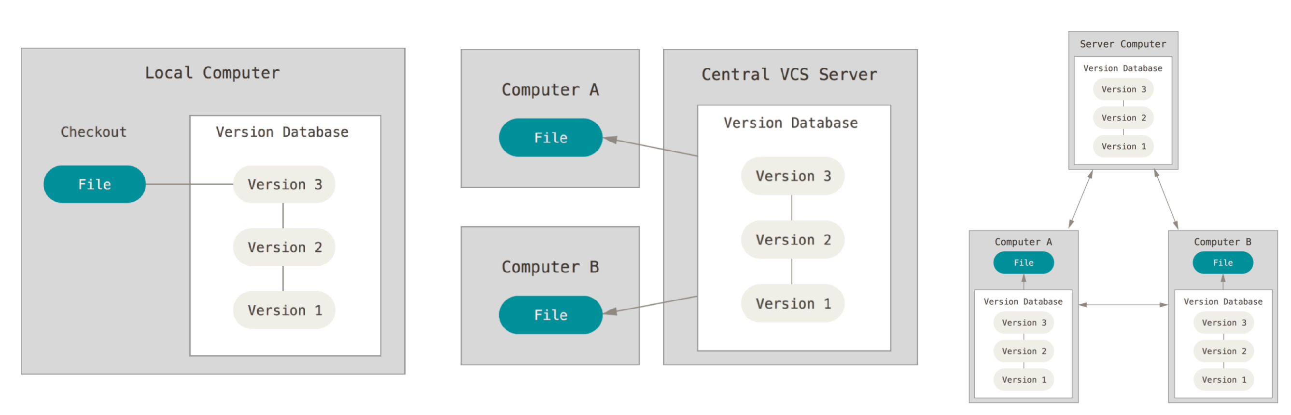
figura 1 “CV Local – CV Centralizado – CV Distribuido”
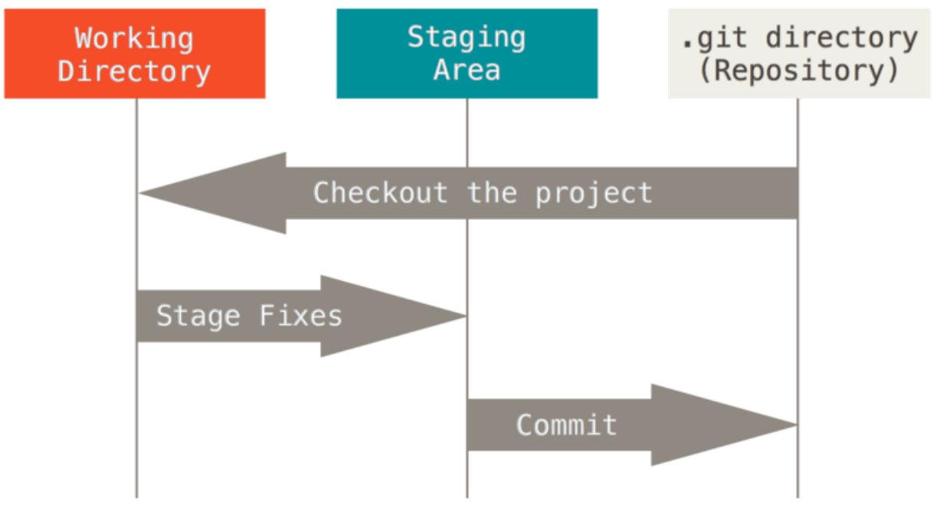
figura 2 “Directorio de trabajo, área de almacenamiento y directorio Git”
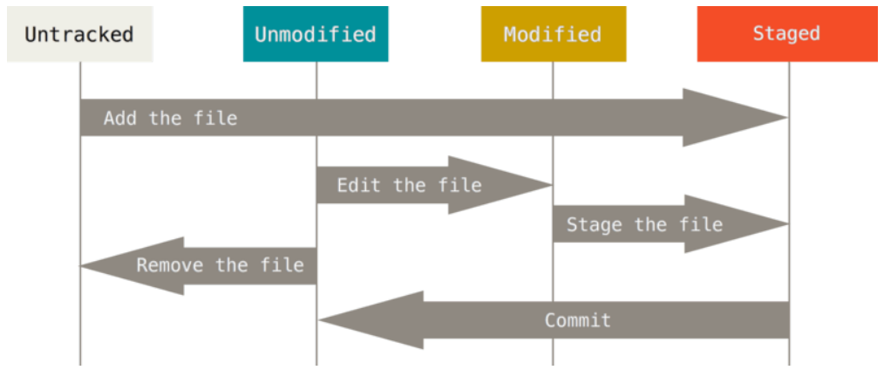
figura 3 “El ciclo de vida del estado de los archivos en un repo”
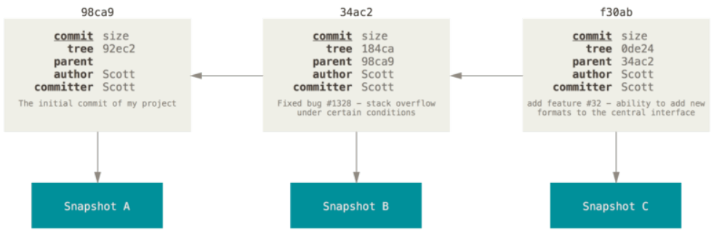
figura 4 “Confirmaciones y sus predecesoras”
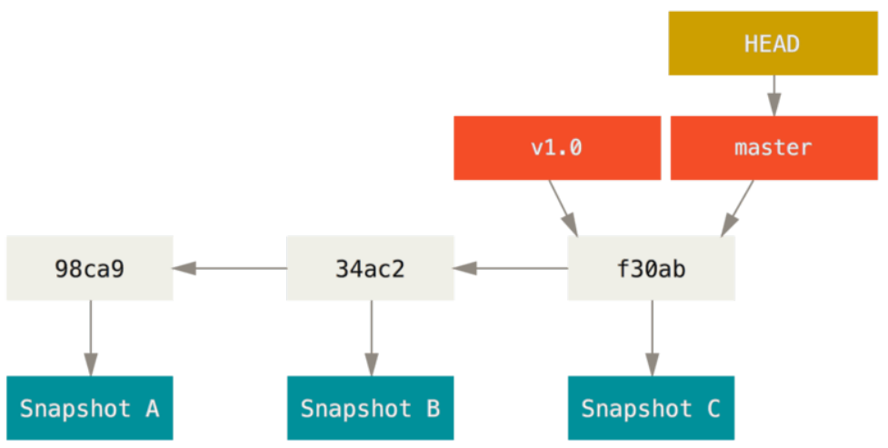
figura 5 “Una rama y su historial de confirmaciones”
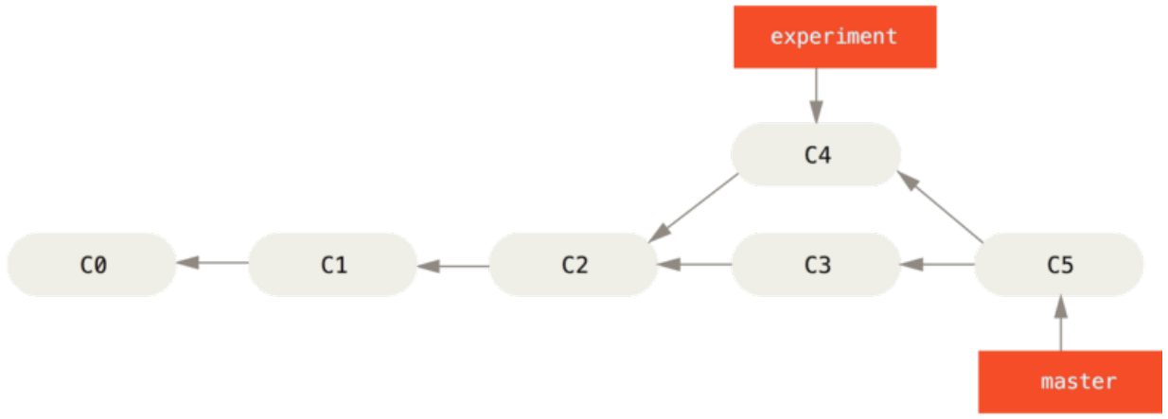
figura 6 “Fusión de ramas con registros divergentes”

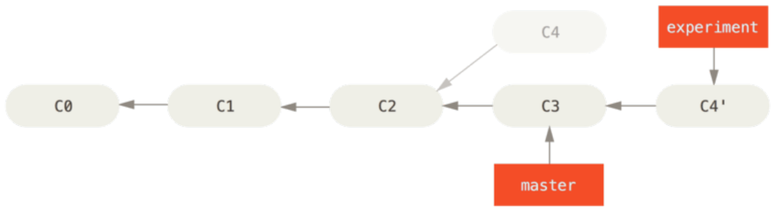
figura 7 “Reorganizar sobre C3 los cambios introducidos en C4”

!!! todos los capítulos con un asterisco serán eliminados o fusionados con la nueva versión.

* GitHub
GitHub | Es una plataforma pensada para colaboración entre personas en un proyecto o para almacenar el repositorio de un proyecto en la nube. Formalmente: es un servicio de hosting que nos permite almacenar proyectos de desarrollo de software y control de versiones usando Git.

* Crear una cuenta en GitHub
- Para esto hace falta tener un correo para la cuenta.
- Luego debes poner un usuario, lo cual debe ser algo a pensar bien ya que con este nombre se conocerá tu repositorio.
- También se debe configurar cuantas personas trabajarán con esa cuenta y si eres estudiante o profesor.
- GitHub nos suministra muchas aplicaciones internas con las cuales se puede hacer todo el proceso de administración del proyecto aun más fácil.

* Crear un repositorio
- Primeramente se le coloca un nombre (de preferencia en minúscula y separadas las palabras con “-”).
- Se coloca una pequeña descripción del repositorio.
- Se selecciona si se quiere que el repositorio sea público o privado.
- Se le puede agregar un README en el cual iría una pequeña descripción del proyecto.
- Se puede agregar el archivo .gitignore.
- Se puede seleccionar una licencia.
- Se configura el nombre de la rama principal.

* Ajustes del repositorio
Estudiar mas a fondo después.

* Agregar archivos desde GitHub

* Clonar un servidor remoto
Clonar | Crear una copia local de un repositorio remoto, incluyendo sus versiones e historial de commits.
Origin | Nombre que comúnmente le asignamos al repositorio remoto que clonamos.
Para clonar un repositorio existen tres vías según GitHub: HTTPS, SSH, GitHub CLI [Estudiar]. En el curso se utiliza HTTPS, con la siguiente línea de comandos
git clone <url suministrado por GitHub>
Una vez hecho esto se puede trabajar de manera local en dicho repositorio sin problemas. Se aconseja primero de realizar algún commit, configurar el correo y el usuario, para que salgan tus credenciales.
Luego, una vez que se realiza un commit en el repositorio local y se comprueba el estado de git (status) de seguro saldría un mensaje así: Your brach is ahead of “origin/main” by 1 commit. Esto nos quiere decir que existen cambios en el repositorio (commit) local que no han sido llevados al repositorio en la nube (GitHub) o repositorio remoto. La palabra “origin” en el mensaje indica l nombre que se le asignó al repositorio remoto. En caso de querer ver el nombre de dicho repositorio vasta con poner en la consola
git remote -v
NOTA: Si le agregamos a la línea anterior la propiedad -v este nos brinda más información sobre el repositorio remoto, por ejemplo, las direcciones de fetch y push. Fetch nos sirve para ver los cambios del repositorio remoto (ejemplo, si otros desarrolladores han realizado cambios) y push para agregar nuestros cambios al repositorio remoto.

* Enviar cambios a GitHub
push | Comando usado para enviar los cambios realizados en un repositorio local a un repositorio remoto para que ambos tengan la misma información.
Luego para enviar los cambios (pero antes leer el capítulo siguiente) se hace así
git push origin main

* Ocultar el correo personal
Para esto se va a Opciones/Emails. Luego aquí en el apartado de “Primary email address” viene la opción por defecto configurada. Pero cuando se hace un clon local y se realizan cambios, se debe estar atento para no realizar los commit con la información personal. Por lo que se debe copiar el correo configurado por defecto en git y utilizarlo de igual manera de forma local.

* Configurar HTTPS con un Token
Cualquier persona puede clonar un repositorio que es publico pero para poder hacerle modificaciones necesita una especie de autentificación. En el curso se clona un repositorio local (vía HTTPS) y se intenta agregar algunos cambios locales al repositorio.
Lo primero sería, comprobar si existe un repositorio remoto (lo cual será cierto debido a que es un clon) asociado al repositorio local. Para esto, se puede utilizar la sentencia (ya utilizada anteriormente): git remote -v. Puede devolver tres cosas:
- Que te devuelva dos direcciones del directorio remoto (origin) para realizar el fetch (traer los cambios) y push (enviar los datos), donde las direcciones son iguales para ambos.
- No devuelva nada.
En nuestro caso saldría la primera opción.
Luego se realizan unos cuantos cambios en el repo (commit) y se trata de hacer un push con la siguiente línea de código
git push origin main
De forma automática GitHub abre una ventana emergente en la cual nos pide que iniciemos GitHub y nos brinda tres opciones:
- Navegador.
- Código.
- Token.
La vía aconsejada es trabajar con el Token ya que no tendríamos que escribir nuestras credenciales cada vez que queremos realizar un push. Para generar este Token debemos:
- ir a las opciones generales del perfil de GitHub,
- Developer setting – Opciones de desarrollador
- Personal access tokens / Tokens (classic)
- Generate a personal access token
  - Nota asociada a ese token, lo normal es para señalar a que está dando acceso.
  - Fecha de expiración (GitHub recomienda que debe tener una fecha de aspiración)
  - Scope – Permisos
    - Repositorios (SI -Todos)
    - Paquetes o opciones
    - organizaciones o equipos
    - gist (SI)
    - Los datos del usuario
    - eliminar repositorios
    - control sobre los proyectos
    - empresas
    - las claves SSH (otro tipo de autentificación)
El Token generado debe guardarse en algún lugar porque GitHub no los volverá a mostrar. Una vez creado el Token, si regresamos a las opciones de generar Token, muestra toda la información del mismo y de todos los demás Token creados (los permisos de un Token específico pueden ser editados). Para casos de perder Token, se puede crear uno nuevo (regenerar el mismo) pero se deben actualizar los proyectos locales.
Una vez colocado el token en la ventana emergente de GitHub, se regresa al Bash y debe andar todo bien (los cambios se realizaron correctamente) lo cual se muestra en un mensaje.

* git pull
pull | Comando usado para descargar el contenido de un repositorio remoto e inmediatamente actualizar un repositorio local para que ambos tengan la misma información.
El objetivo del pull es agregar cambios realizados en el repositorio remoto a nuestro repositorio local (ejemplo, si otro desarrollador realizo actualizaciones). Para explicar esto se crea un nuevo repositorio en GitHub: New repository (ejemplo-git-pull).
- Luego se clona el repositorio (HTTPS) de manera local.
- Se realiza un cambio en el repositorio remoto (por ejemplo, se modifica el README).
- Luego en el repositorio local para resivir los cambios realizados en el repo remoto se hace con: git pull origin main.

* pull vs fetch
pull | Comando usado para descargar el contenido de un repositorio remoto e inmediatamente actualizar un repositorio local parar que ambos tengan la misma información.
fetch | Comando usado para verificar los cambios realizados en el repositorio remoto sin combinar esos cambios con el repositorio local. Te permite saber si se han realizado cambios en el repositorio remoto desde la último vez que actualizaste tu repositorio local con git pull.

* Repo local a repo remoto
Se crea un repositorio local. Luego se crea un repositorio en GitHub (el nombre no tiene que ser el mismo) pero totalmente vacío. Luego GitHub en la página del repositorio te guiá de todo el proceso, pero lo más importante es saber que la línea que conecta los repositorios, es escribir en la línea de comandos:
git remote add origin <dirección generada por GitHub>

* Bifurcar un repositorio
Bifurcar | Fork – Crear una copia del repositorio remoto en tu cuenta de GitHub. Es prácticamente clonar otro repositorio de una cuenta de GitHub en tu cuenta de GitHub.
Ir al botón Fork en GitHub :: | 
Los repositorios que son bifurcaciones se conocen porque se marcan con a la izquierda del nombre y debajo dicen al creador del mismo.
¿Qué se puede hacer con los mismos? Todo lo que queramos ya que esa bifurcación es un repositorio personal. Pero además de esto, podemos trabajar en conjunto con el creador del mismo (si fuera el caso claro) ya que podemos agregar nuestros cambios al repositorio original (push) 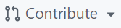 o actualizar (fetch) nuestro fork .
Ya una vez que se tiene la bifurcación, se puede realizar una copia local del mismo (ir a 27). Para trabajar con dicha copia desde casa y realizare las modificaciones deseadas, pero ¿qué pasa si queremos agregar dichas modificaciones al proyecto original? Pues esto se pude hacer, gracias al botón anterior “Contribute” o mejor conocido como “pull request”. Ya una vez ahí se escribe en detalle el mensaje ya que el desarrollador del repo original debe entender bien cual a sido el cambio y el motivo por el cual se debería cambiar el repo. Cuando dicho mensaje está listo se puede enviar, pero si no está listo se puede crear un borrador (en el mismo botón de enviar – Create draft pull request).

* pull request a partir de una rama
code . | Abre la carpeta que se encuentra en la línea de comandos en VSC.
Lo primero es crear una rama nueva (git chechkout -b <nombre-de-la-rama>) en el repo local del repo bifurcado. Realizamos las modificaciones y agregamos el archivo al monitoreo (add). Luego se agregan los cambios (commit). Luego se envían los cambios del repo local al repo en GitHub, pero con una particularidad debido a que estamos trabajando en una rama de el repo y no podemos hacerlo de manera normal (git push origin main) ya que estaríamos enviando los cambios de la rama main, lo cual no tiene sentido (ya que no hay cambios). Por tanto, solo tenemos que cambiar en el código la rama en la que trabajamos ya que en esta si están los cambios (git push origin <nombre-de-la-rama-nueva>).
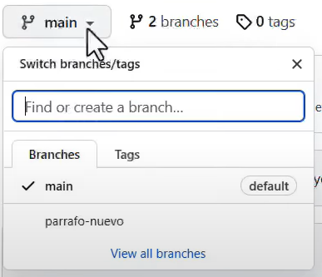
Ya una vez con la rama en el repo remoto cambiamos a la rama creada (en la imagen la rama sería “parrafo-nuevo”) y después se realiza el pull request en “Contribute”.

* Actualizar una Bifurcación
Muchas veces sucede que la bifurcación queda desactualizada con respecto al repo original. Normalmente GitHub te avisa que la bifurcación está desactualizado y te dice lo que tiene de diferente.
GitHub de deja mesclar la bifurcación con el repo original (contribute) o actualizar la bifurcación (Snyc fork). Seleccionamos la segunda opción y tenemos dos caminos a seguir
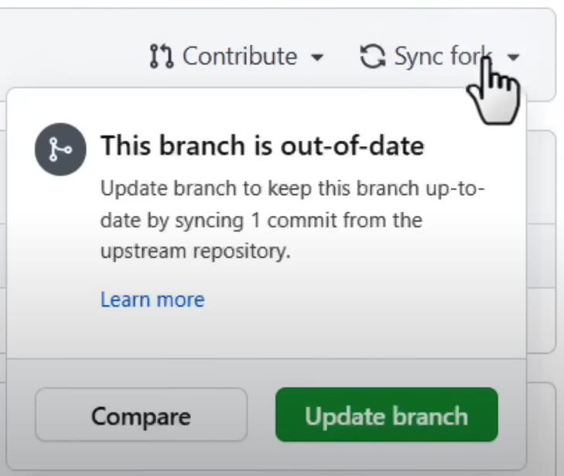

“Esta rama esta obsoleta. Actualizar la rama con 1 commit del repositorio superior”

Podemos comparar los cambios o actualizar la bifurcación.

CONSEJO: Cuando se trabaja con una bifurcación es mejor dejarlo intacto, así cuando el desarrollador original del repo realice algún cambio podamos actualizar la bifurcación sin conflicto con cambios que podamos haber agregado nosotros. Por esto, la buena es hacerle una rama (branch) a la bifurcación y trabajar en esta rama.

* Issues
¿Qué es un ISSUES?
¿Cómo crear un issues?
Algunas plantillas
+++ Regresar a esta parte del video para tomar mejores notas +++

Contiene los metadatos del autor, un mensaje explicativo y uno o varios apuntadores a las confirmaciones que sean padres directos de esta.
La rama main en Git no es una rama especial. Es como cualquier otra rama. La única razón por la cual aparece en casi todos los repositorios es porque es la que crea por defecto el comando git init y la gente no se molesta en cambiarla.
HEAD es totalmente distinto a los HEAD que se ven en otros CVS.
Hay que resaltar que cuando saltamos a una rama en Git, los archivos de nuestro directorio de trabajo cambian. Si saltamos a una rama antigua, los archivos del directorio retrocederán para verse como la última vez que confirmamos un cambio en dicha rama. Si Git no puede hacer el cambio limpiamente, no te deja saltar.

